Практическая работа 17
JUNIT: ПРАВИЛА ПРЕДМЕТНОЙ ОБЛАСТИ
Цель работы
Доказать инварианты NutritionPlan модульными и параметризованными JUnit-тестами и подтвердить полезность набора временной мутацией правила пустого имени.
Описание программы
Профиль testDomainRules запускает NutritionPlanTest и проверяет допустимую запись, границы ID и длины имени, обязательные поля, нормализацию и неизменяемую смену состояния через withStatus.
Общие сведения
Доменные тесты не зависят от UI, SQLite, сети, текущих часов и порядка. Фиксированные даты и отдельные фикстуры локализуют отказ, а параметризованный набор покрывает формы пустого текста.
Функциональное назначение и ограничения
Тесты защищают конструктор record от отрицательного ID, пустого имени, длины более 60 символов, отсутствующих даты или статуса.
withStatus создаёт новую запись и не меняет исходную. Временная мутация выполнялась только в рабочей копии и отсутствует в финальном исходнике.
Логическая структура
NutritionPlan валидирует компоненты в компактном конструкторе. ParameterizedTest передаёт null, пустую строку, пробелы, табуляцию и перевод строки. Проверка isBlank обеспечивает общий контракт.
Используемые технические средства
Java 25 records, JUnit 5, ParameterizedTest, Gradle 9.1 и HTML-отчёт тестов.
Входные и выходные данные
Входные данные. Валидные и невалидные ID, имя, дата, статус и новое состояние.
Выходные данные. 15 успешных профильных запусков; при временном ослаблении isBlank — пять целевых отказов и ненулевой код.
Контрольные сценарии
Компонент | Ответственность | Проверка
Конструктор | Инварианты записи | Параметризованные тесты
withStatus | Неизменяемая копия | JUnit
Мутация | Чувствительность набора | Ожидаемый BUILD FAILED
Ход работы
Проект собран и проверен по README и протоколу проверки. Ниже приведены фактические результаты запусков и снимки текущей реализации; учебные изображения преподавателя не использовались.
1. Профиль охватил обычную запись, ID=0, шесть вариантов пустого имени, границу 60/61, обязательные поля и withStatus; два чистых повтора совпали.
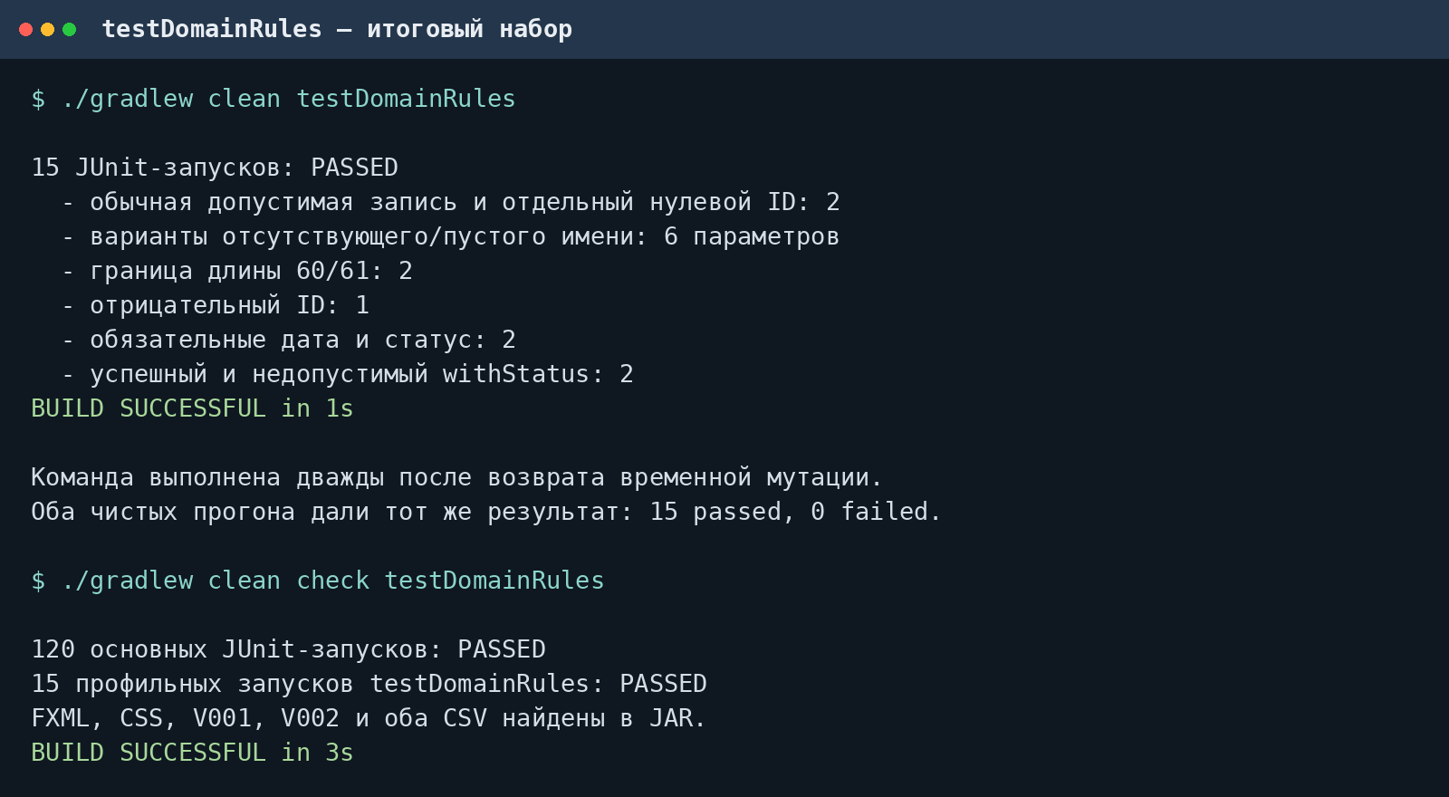
Рисунок 1 – Пятнадцать проверок правил NutritionPlan
2. В отдельной версии условие isBlank убрано. Пять пробельных вариантов стали ошибочно допустимыми, профиль завершился кодом 1; затем условие возвращено.
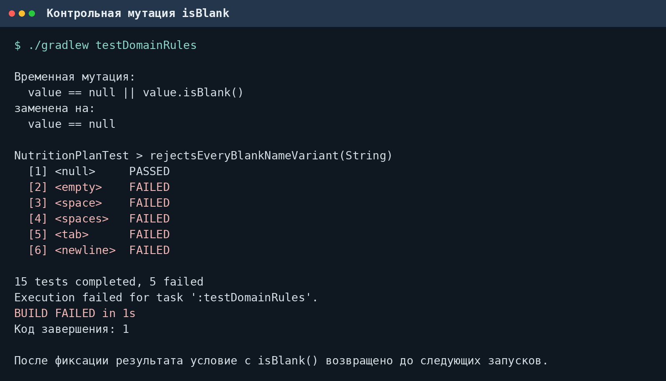
Рисунок 2 – Тесты обнаружили временное ослабление правила
Вывод
Инварианты NutritionPlan подтверждены 15 профильными запусками. Тесты проверяют границы и сообщения отказов, а мутационный эксперимент доказал обнаружение ослабленного правила пустого имени.
Выполнил: студент группы  090302-ИСТа-023 | Карионов В.В.
Проверил: преподаватель | Елкин Н.С.

